Остров Могильный – сакральная территории саам.

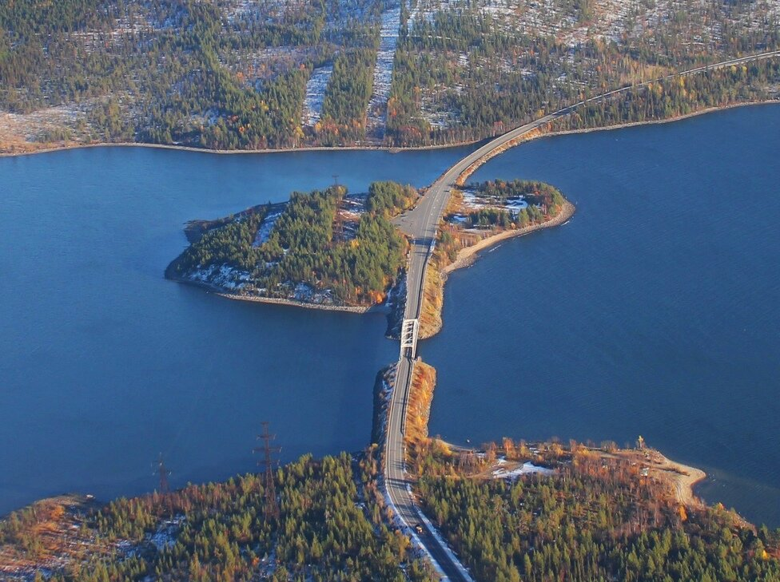
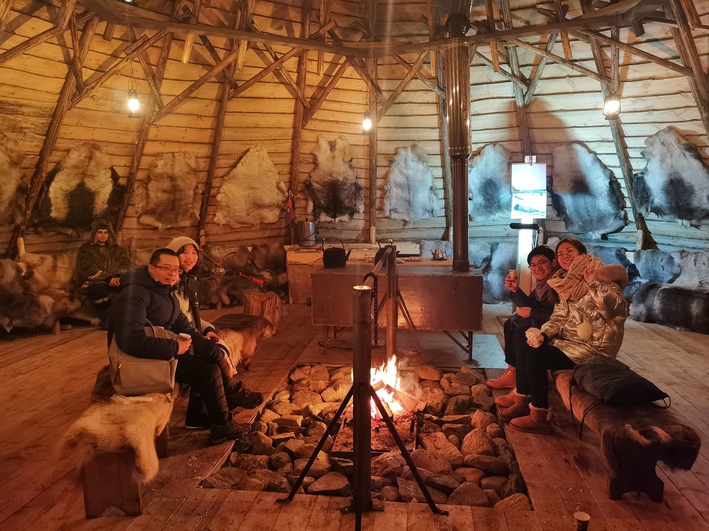

Недалеко от г. Апатиты,
рассекаемый автомагистралью
в самом узком месте озера Имандра, находится священный остров экоостровских саам. В Средневековье там проходил водный путь, соединявший Кольский и Кандалакшский заливы, находилось саамское кладбище. Сейчас сохранились только знаменитые карсикко – священные деревья – отголосок финно-угорской мифологии. Во время небольшого посещения объекта мы познакомимся с «азами» погребальной магии древних жителей Кольского полуострова, и посетим центр "Этническая деревня".

«Разлом Николаевой» или «На пороге Мира мертвых»

Кольский полуостров – это зона повышенной сейсмичности. Особенно мощные, катастрофического характера тектонические процессы происходили в период сразу после ухода ледника. В ходе небольшой экскурсии со специалистами вы сможете познакомиться с одним из ярких, выразительных сейсмообъектов в районе Чунатундры – малоизвестным памятником геологии края – «Разломом Николаевой». Это ущелье воспринималось саамами, как место перехода в «нижнюю тундру». Здесь они создавали свои святилища. О мифологии саам расскажет профессионал-археолог.
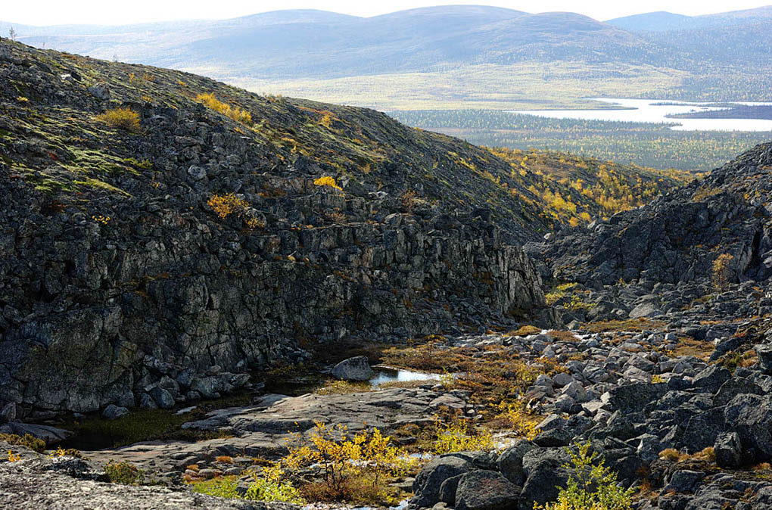
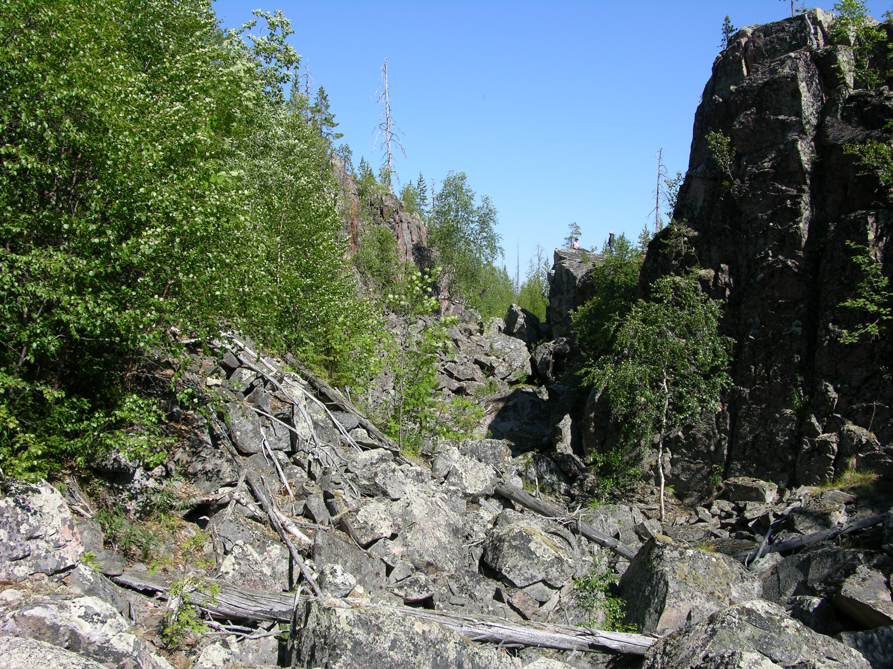

Запись на экскурсии: feodorit.readings2021@ksc.ru

